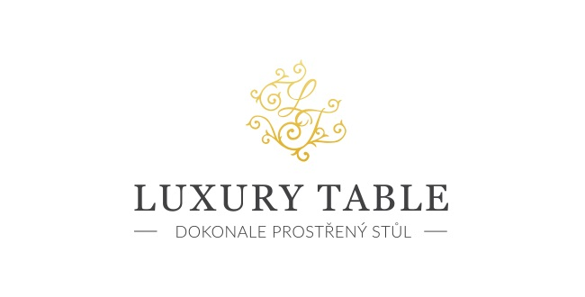


19. 6. 2024

TZ – Ikonická jídelní sada v hravém retro vzhledu. Užijte si radost z designu

La Boule z dílny Villeroy & Boch není ani trochu běžný jídelní servis. Tento výjimečný produkt spojuje umění s funkcionalitou a získal za to prestižní Red Dot Design Award. Stohovatelná sada tvoří ve složeném stavu zajímavou skulpturu. A díky novince La Boule Miami získává hravý a originální vzhled v retro stylu.

Coby sedmidílný servis pro dvě osoby nabízí La Boule Miami vše, co potřebujete pro skvělý stolovací zážitek. Porcelánovou kouli snadno rozložíte na dvě hlubší a dvě nižší misky, na dva talíře a jeden servírovací talíř. Design inspirovaný retrem s moderními barevnými akcenty přináší do každé místnosti živou atmosféru.

Kolekce La Boule Miami je vhodná do mikrovlnné trouby a myčky na nádobí. Vyrobená je z nejkvalitnějšího jemného porcelánu. Prohlédněte si ji v prodejně Villeroy & Boch sídlící v domě U Nováků v Praze nebo v e-shopu na www.luxurytable.cz.
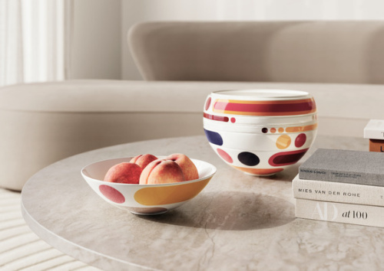
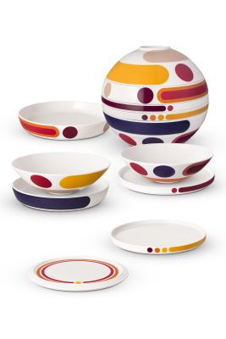
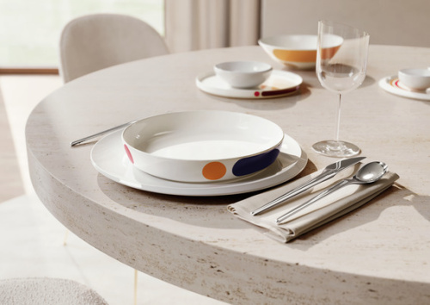

Kontakty: Mediální servis:

Prodejna Villeroy & Boch cammino…
Dům U Nováků Dagmar Kutilová
Praha 1 – Vodičkova 699/30 e-mail: kutilova@cammino.cz
www.luxurytable.cz tel.: +420 606 687 506
www.facebook.com/luxurytable.cz www.cammino.cz


